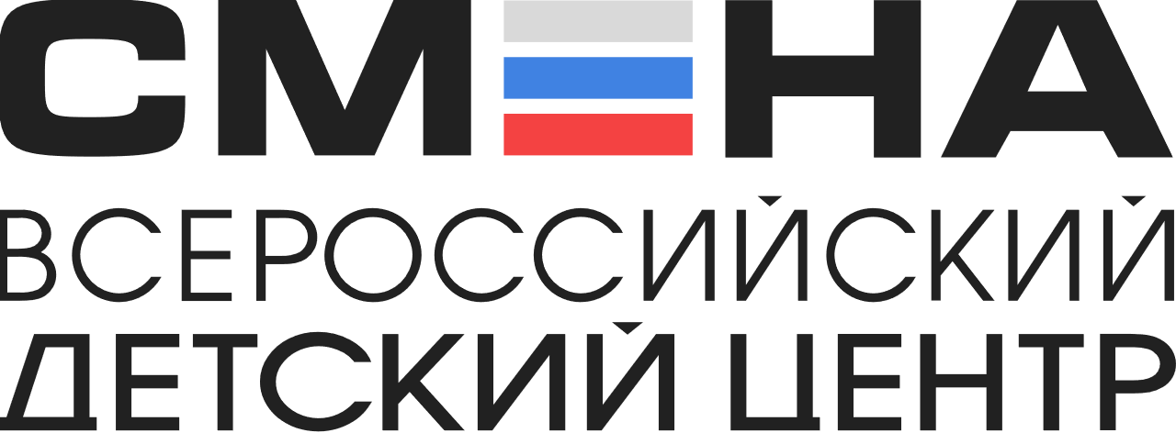
ПРЕСС-РЕЛИЗ
16.12.2021 г.
с.Сукко, Анапский р-н, Краснодарский край

Юные лидеры и волонтеры подводят итоги года в «Смене»

Во Всероссийском детском центре стартовала заключительная смена 2021 года. В ней принимают участие 900 одаренных ребят из 42 регионов России. Школьники проходят обучение с 15 по 28 декабря по четырем авторским образовательным программам ВДЦ «Смена».
В рамках заключительной смены реализуются программы: «#МастерскаяЛидеров», «Волонтер», «Арт-лаборатория Лидеров» и «ТехноЛидер».
«Авторские программы Всероссийского детского центра «Смена» уникальны. Многообразие компетенций, практический подход к обучению и полное погружение в профессию позволяют школьникам получить важный опыт, который для многих станет основным шагом для выбора будущей профессии», – рассказал директор ВДЦ «Смена» Игорь Журавлев.
Программа «#МастерскаяЛидеров» помогает ребятам освоить гибкие навыки, важные для каждого лидера: самопрезентацию, креативность, тайм-менеджмент, эффективную коммуникацию и командообразование. Ребята изучают технологии социального проектирования и реализуют собственные проекты. Итоговым событием для них станет марафон проектов «Лидеры меняют Мир».
Участники программы «Волонтер» уже знакомы с добровольческой деятельностью. В течение смены школьники примут участие в мастер-классах с экспертами и познакомятся с лучшими волонтерскими практиками страны. По итогам обучения юные волонтёры разработают собственные социальные проекты и добровольческие акции, которые смогут реализовать в своих регионах.
В рамках программы «Арт-лаборатория Лидеров» мальчишек и девчонок ждет погружение в мир профессий искусства. Они узнают, что такое «Навигатор Лидера», составят «Карту личностного роста», будут совершенствовать свои творческие способности и развивать лидерский потенциал. Успехи и достижения, участники образовательных программ продемонстрируют в финале смены на защите социальных проектов и отчетном концерте.
На программе «ТехноЛидер» сменовцы познакомятся с научно-исследовательской и конструкторской деятельностью. После результатов тестирования и профессиональных проб школьники изучат одну из компетенций, лидерство и командообразование.
«В «Смене» я буду заниматься на компетенции «Прототипирование». Для меня это самое интересное и познавательное направление. Хочу более подробно его изучить, поработать с 3D-принтером и создать собственную модель. Я очень творческий человек и моделирование — мое хобби! От этой смены ожидаю новых ярких эмоций, друзей и побед. Думаю, что наш отряд, будет самым дружным и крепким, а предстоящие две недели — незабываемыми!», — поделилась Ангелина Усатенко из Симферополя.
Юные технолидеры также, смогут научиться управлять поездом и квадрокоптером, будут вникать в процесс производства лекарств или лазерных технологий. На финальном ТехноФесте ребята представят результаты своей работы.
В течение 2021 года во Всероссийском детском центре прошло 17 смен, в которых приняли участие 14 700 детей из всех регионов страны. В следующем сезоне первый заезд ребят запланирован на 1 февраля.

ФГБОУ ВДЦ «Смена» – круглогодичный детский центр, расположенный в с.Сукко Анапского района Краснодарского края. Он включает в себя 4 детских лагеря («Профи-Смена», «Лидер-Смена», «Арт-Смена», «Спорт-Смена»), на базе которых реализуется более 80 образовательных программ. В течение года в Центре проходит 17 смен, их участниками становятся свыше 14 000 ребят из всех регионов России. Профориентация, развитие softskills, «умный отдых» детей, формирование успешной жизненной навигации – основные направления работы «Смены». С 2017 года здесь действует единственный в стране Всероссийский учебно-тренировочный центр профессионального мастерства и популяризации рабочих профессий, созданный по поручению Президента РФ. Учредителями ВДЦ «Смена» являются Правительство РФ, Министерство Просвещения РФ. Дополнительную информацию можно получить в пресс-службе ВДЦ «Смена»: +7 (86133) 93 - 520, (доб. 246), press@smena.org. Официальный сайт: smena.org

